永州市新田县2021年县直企业事业单位急需紧缺专业引进人才

面
试
手
册

新田县人才工作领导小组办公室
2021年1月

目 录

1.面试流程………………………………………………（1）
2.面试考点安排…………………………………………（2）
3.纪律要求………………………………………………（4）
4.交通提示………………………………………………（5）
5.天气预报………………………………………………（8）
面 试 流 程
报 到
时 间：1月8日17:30前
地 点：新田县委组织部会议室（永州市新田县府前路行政中心二楼东）

资格审查
时 间：1月8日上午8:30—12:00；下午14:30—17:30
地 点：新田县委组织部会议室（永州市新田县府前路行政中心二楼东）
所需要资料：本人有效身份证、学历学位证、教育部学历证书电子注册备案表以及引进职位资格条件规定的其它相关证书原件。2021年应届毕业生资格审查时需提供就业推荐表。根据疫情防控需要，本次参加面试的考生在资格审查时需提供本人电子健康码，且需均为绿码并经体温检测正常后（<37.3度）方可参加面试；考前14天内有国内疫情中高风险地区旅居史或健康码为黄码者，需提供面试前7天内新冠病毒核酸检测阴性证明方可参加面试。

候 考
时 间：1月9日早上7：20
地 点：新田县瑞华实验学校（专业技术类、教育教学类）
新田县人民医院（医卫类)
所需要资料：本人有效身份证

抽 签
时 间：1月9日早上7：40
地 点：新田县瑞华实验学校（专业技术类、教育教学类）
新田县人民医院（医卫类)

面 试
时 间：1月9日上午8：30
地 点：新田县瑞华实验学校（专业技术类、教育教学类）
新田县人民医院（医卫类）
面试考点安排
组  别 | 类别 | 岗位 | 面试地点
第一组 | 专业技术类 | 县委办南有新田编辑部法规工作人员 | 新田县瑞华实验学校
第一组 | 专业技术类 | 巡察办巡察信息中心财务审计人员 | 新田县瑞华实验学校
第一组 | 专业技术类 | 县科工局技术市场管理中心工业信息化技术员、科技信息化技术员 | 新田县瑞华实验学校
第一组 | 专业技术类 | 县人社局工伤保险服务中心财务人员 | 新田县瑞华实验学校
第一组 | 专业技术类 | 县政府机关事务服务中心财务人员 | 新田县瑞华实验学校
第二组 | 专业技术类 | 县委宣传部舆情研究中心计算机管理员 | 新田县瑞华实验学校
第二组 | 专业技术类 | 县委统战部统战联络中心民族宗教事务管理员 | 新田县瑞华实验学校
第二组 | 专业技术类 | 县政协办政协云中心计算机网络管理员 | 新田县瑞华实验学校
第二组 | 专业技术类 | 县民政局民政事务中心财务人员、计算机管理员 | 新田县瑞华实验学校
第二组 | 专业技术类 | 县市场监督管理局食品质量安全监督检测检验中心食品检测员、药品检测员 | 新田县瑞华实验学校
第三组 | 专业技术类 | 县发展和改革局节能监察中心信息技术员、重点项目服务中心工程管理人员 | 新田县瑞华实验学校
第三组 | 专业技术类 | 县审计局审计事务中心基建投资审计人员、审计工作人员 | 新田县瑞华实验学校
第三组 | 专业技术类 | 县退役军人事务局退役军人服务中心财务人员 | 新田县瑞华实验学校
第三组 | 专业技术类 | 县扶贫办扶贫开发与培训中心项目建设管理人员 | 新田县瑞华实验学校
第三组 | 专业技术类 | 福音山国家森林管理局大湾林场园林技术人员 | 新田县瑞华实验学校
第三组 | 专业技术类 | 县疾病预防控制中心财务人员 | 新田县瑞华实验学校
第三组 | 专业技术类 | 县人民医院财务人员 | 新田县瑞华实验学校
第四组 | 专业技术类 | 县自然资源局生态公益林管理站林业技术员、土地和房屋征收补偿事务中心法律工作人员、土地储备中心工程技术员、肥源国有林场计算机管理员、财务人员 | 新田县瑞华实验学校
第四组 | 专业技术类 | 交通运输局农村公路管理站工程技术员、交通建设资金管理中心财务人员、公路养护中心法律工作人员、桥梁技术人员、公路工程技术人员 | 新田县瑞华实验学校
第四组 | 专业技术类 | 县水利局水利工程建设与运行事务中心水利工程管理人员、水旱灾害防御事务中心水利工程人员、农村饮水安全管理总站水利工程人员、两江口水库管理所财务人员、水利和库区移民事务中心财务人员、项目工程管理人员 | 新田县瑞华实验学校
第四组 | 专业技术类 | 县商务局招商引资企业业务代办中心招商外贸人员 | 新田县瑞华实验学校

组  别 | 类别 | 岗位 | 面试地点
第五组 | 专业技术类 | 县住建局住房保障服务中心财务人员、工程管理人员 | 新田县瑞华实验学校
第五组 | 专业技术类 | 县农业农村局植保植检站财务人员、农田水利建设事务中心工程技术人员、乡镇企业技术服务工作站法律工作人员、畜牧水产事务中心检疫员 | 新田县瑞华实验学校
第五组 | 专业技术类 | 县文化旅游广电体育局旅游发展服务中心旅游管理人员、文化馆文艺工作人员 | 新田县瑞华实验学校
第五组 | 专业技术类 | 县城市管理和综合执法局市容管理中心土建工程人员、园林工程技术人员、污水垃圾管理所环境与安全工作人员 | 新田县瑞华实验学校
第五组 | 专业技术类 | 县医疗保障事务中心财务人员、稽核工作人员 | 新田县瑞华实验学校
第六组 | 教育教学类 | 县教育局下属一中高中语文、英语、日语教师 | 新田县瑞华实验学校
第六组 | 教育教学类 | 县教育局下属二中高中英语、日语、政治、历史、地理教师 | 新田县瑞华实验学校
第六组 | 教育教学类 | 县教育局下属初级中学语文、英语、政治、历史、地理教师 | 新田县瑞华实验学校
第六组 | 教育教学类 | 县职业中专英语、政治 | 新田县瑞华实验学校
第七组 | 教育教学类 | 县委党校教师 | 新田县瑞华实验学校
第七组 | 教育教学类 | 县教育局下属一中高中数学、物理、生物教师 | 新田县瑞华实验学校
第七组 | 教育教学类 | 县教育局下属二中高中生物教师 | 新田县瑞华实验学校
第七组 | 教育教学类 | 县教育局下属初级中学数学、物理、生物、化学教师 | 新田县瑞华实验学校
第七组 | 教育教学类 | 职业中专化学、学前教育、电子商务、电子电器、舞蹈、旅游服务与管理、机加工（机械类）教师 | 新田县瑞华实验学校
第八组 | 医卫类 | 县妇幼保健计划生育服务中心医学检验人员 | 新田县人民医院
第八组 | 医卫类 | 县疾病预防控制中心检验人员 | 新田县人民医院
第八组 | 医卫类 | 县中医院检验师 | 新田县人民医院
第九组 | 医卫类 | 县妇幼保健计划生育服务中心临床医师（妇产科医师） | 新田县人民医院
第九组 | 医卫类 | 县人民医院血液科医师、急诊科医师、骨科医师、麻醉医师、消化内科医师、心血管（介入）医师 | 新田县人民医院
第九组 | 医卫类 | 县中医院妇产科医师、康复医师、B超医师、肛肠外科医师 | 新田县人民医院

纪 律 要 求

1.参加面试的考生于面试当天早上7：20前凭有效身份证到新田县瑞华实验学校(专业技术类、教育教学类）、县人民医院（医卫类）集合候考。对不按规定时间参加面试的考生，按自动弃权处理。
2.考生进入候考室前，自行将通迅工具关闭并上交工作人员，实行封闭式管理，不得以任何方式和外面联系，否则，取消面试资格。
3.考生到达候考室后，在候考室工作人员的安排下抽签，按抽签顺序逐个参加面试。
4.在整个面试过程的各个环节，考生不得介绍（透露）本人姓名、单位、地址以及其他涉及本人的身份信息，否则视为违纪。
5.候考期间严禁大声喧哗，乱串座位，有事请举手向工作人员示意。上洗手间的，需由工作人员陪同。
6.面试结束后，考生到候分室等候评委打分，工作人员统分、核分后，由工作人员到候分室将面试成绩通知单交给考生。
7.考生接到面试成绩通知单后，随即离开考试地点，不得在考场内逗留。
8.注意保管好个人的钱财及贵重物品；注意出行安全。
9.联系人:宋飞，电话：0746—4716176，18797662541。

交 通 提 示

面试考点地点一：新田县瑞华实验学校示意图

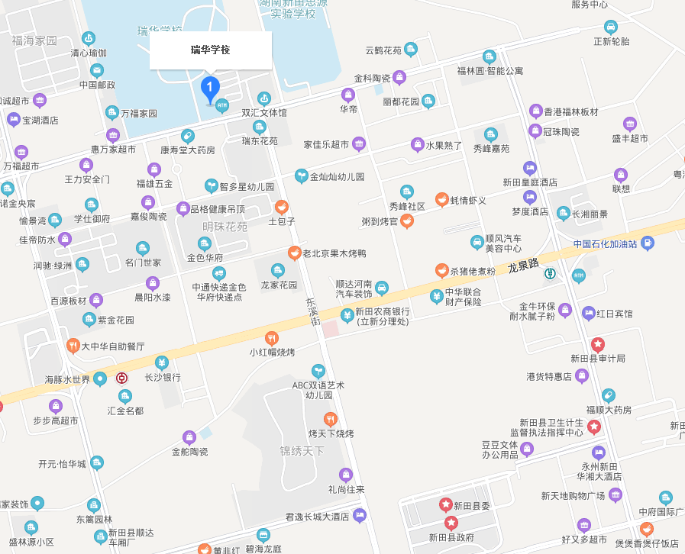

永州市新田县云鹤路与东溪街交叉路口往西约50米(瑞东花苑西南侧)

面试考点地点二：新田县人民医院示意图

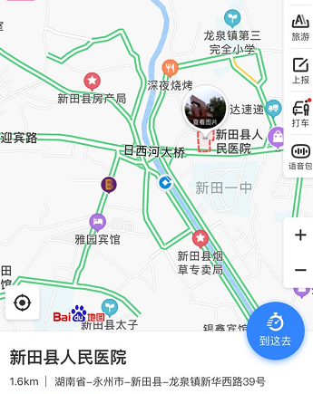

资格审查地点：中共新田县委组织部会议室
新田县政府地图（新田县委组织部在新田县政府二楼（东））

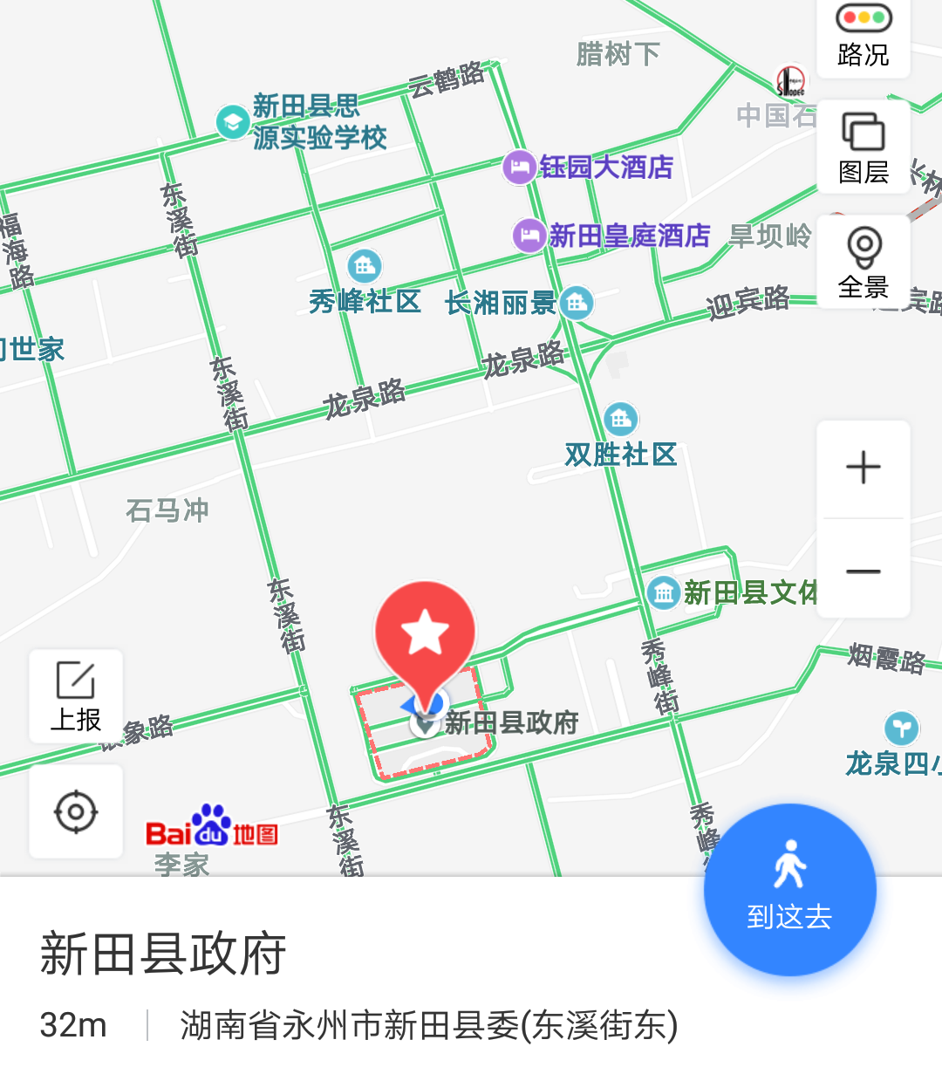

天 气 预 报

日 期 | 1月8日 | 1月9日
白 天 | 多云 | 多云
最高温度 | 5 | 6
最低温度 | 0 | 1

